2018年1月3日 星期三 雨 0～3℃

益阳大通湖200MWp渔光互补发电项目

一期100MWp渔光互补发电项目情况说明：

因天气下雨现场无人施工。 ：

二期100MWp渔光互补发电项目情况说明：

一：施工情况：

* 29区基础管桩打桩钩机2台、桩机2台、工人4人、测量6人。

其它各区因天气下雨未施工。

二期现场施工人员共10人~

照片如下：

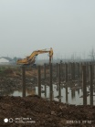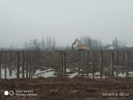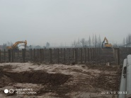

现场人员：刘忠杰、仵升靓、董军旗、张海龙。